作业一:马的疝病分析

姓名: 赵佰承
学号: 2120160969

- 问题描述
疝病是描述马胃肠痛的术语，这种病不一定源自马的胃肠问题，其他问题也可能引发马疝病。所给数据集是医院检测的一些指标。

- 数据说明
共368个样本，27个特征。
原始数据位于 ”data/ horse-colic.data.txt” 中，其中缺失的数据用‘？’表示，数据各属性的具体描述见 “data/ dataDescription.txt” 文件。

- 数据分析要求

  - 数据可视化和摘要

数据摘要
•对标称属性，给出每个可能取值的频数，
•数值属性，给出最大、最小、均值、中位数、四分位数及缺失值的个数。
具体的程序见文件夹中”data_summary.py”文件，具体代码功能的解释见代码的注释说明。
首先将原始数据转化成csv格式，并保存在“data/ horse-colic.data.csv”中，将”?”识别为缺失值。从数据中确定出标称属性与数值属性。其中：'surgery','Age','temperature_of_extremities', 'peripheral_pulse','mucous_membranes','nasogastric_reflux', 'rectal_examination_feces','abdomen', 'abdominocentesis_appearance', 'outcome','cp_data'为标称属性，其中属于数值属性的有'rectal_temperature','pulse','respiratory_rate','nasogastric_reflux_PH', 'packed_cell_volume','total_protein','abdomcentesis_total_protein'。
最终得到每个标称属性取值的频数保存在”data/numinalDataFrequency.json”中，如下图所示：

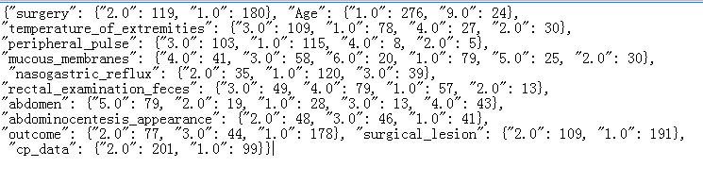
得到的数值属性最大、最小、均值、中位数、四分位数及缺失值的个数信息存在”data/numericDataStatistic.json”中，如下图所示：
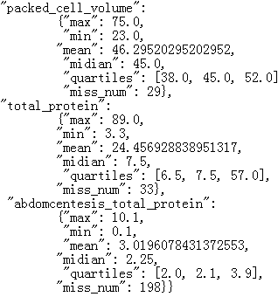
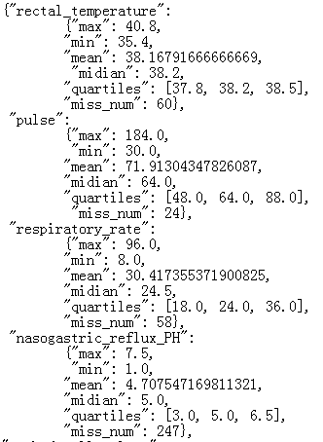

数据的可视化
针对数值属性，
•绘制直方图，用qq图检验其分布是否为正态分布。
•绘制盒图，对离群值进行识别
该部分的代码见文件夹中”data_visual.py”文件，该部分同构定义一个show()函数来实现对直方图和qq图的绘制，其中直方图绘制主要使用pylab.hist()方法，qq图主要使用scipy.stats.proplot()方法，盒图主要使用boxplot()方法。绘制结果如下图所示：

下列为各个数值属性的直方图
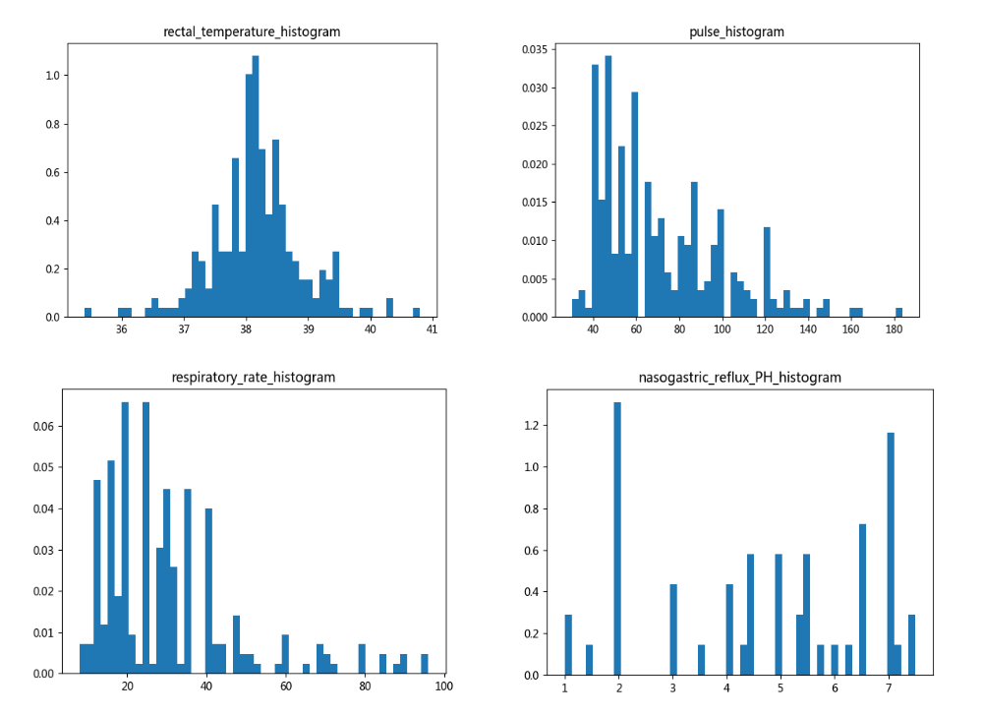

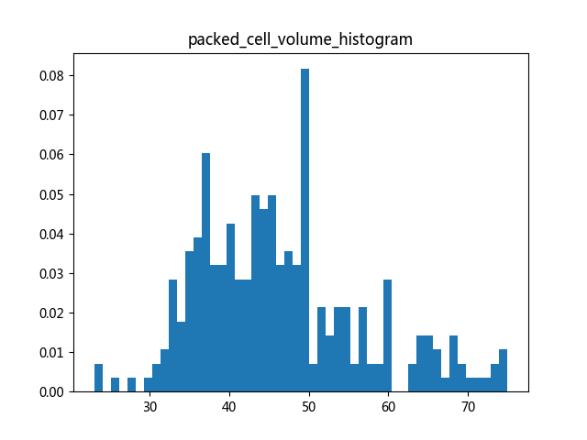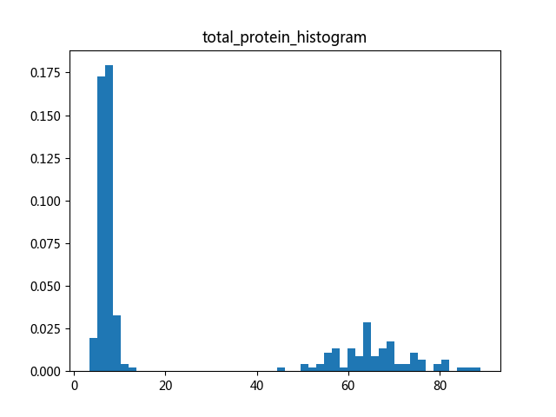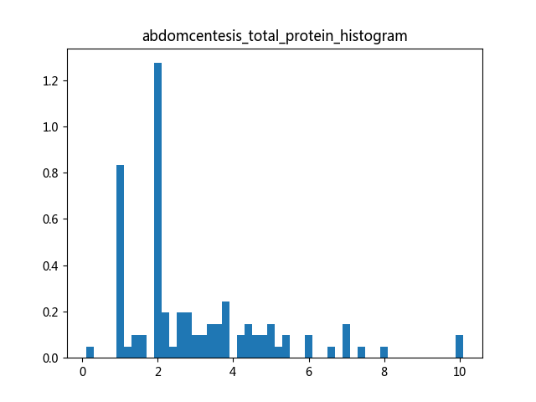

由直方图可知，'rectal_temperature'的分布较集中，方差较小。

下列为各个数值属性的qq图
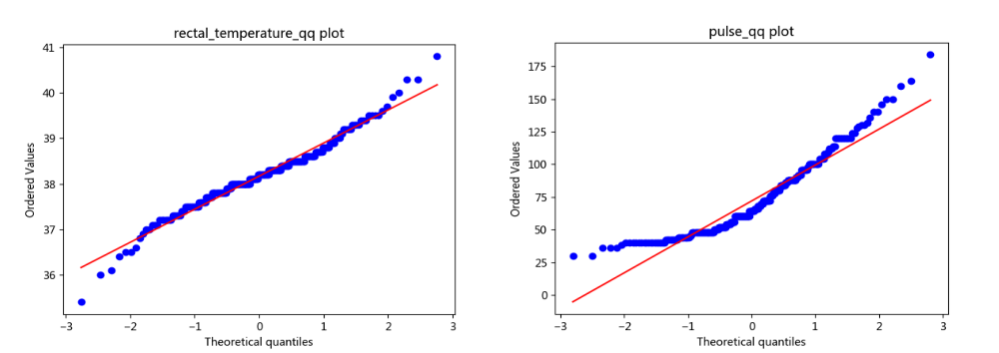
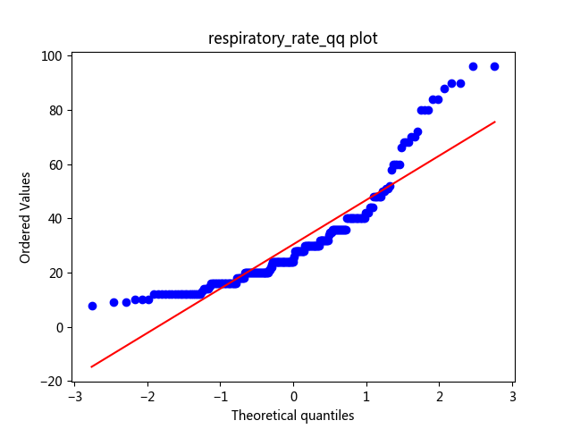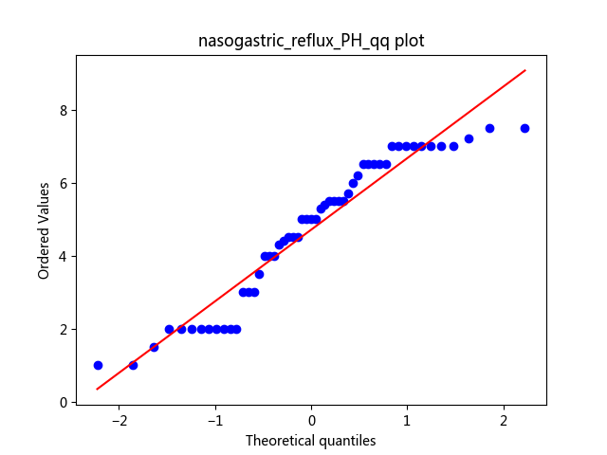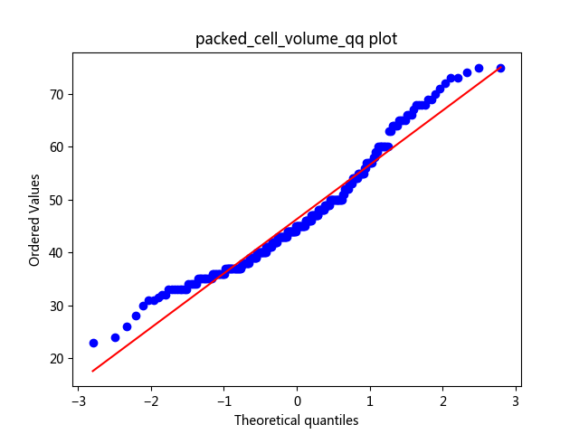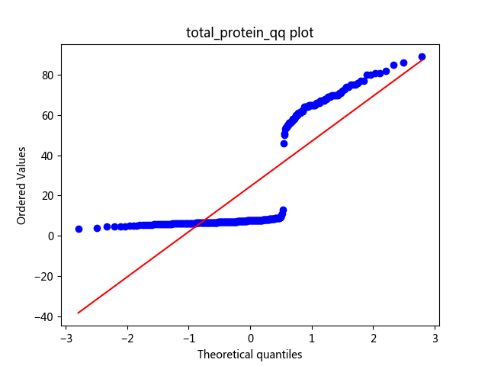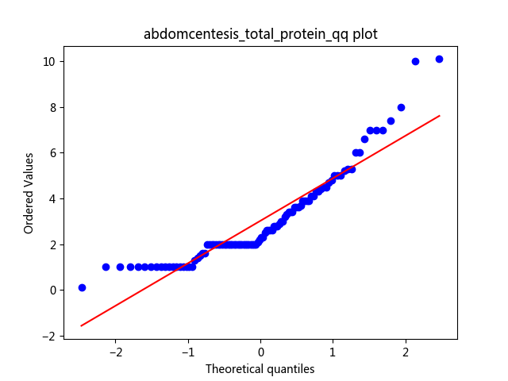

由qq图可知，如果数据值服从正态分布，则其qq就基本上是一条对角线，所以服从正态分布的数值属性有：
'rectal_temperature','nasogastric_reflux_PH', 'packed_cell_volume'

下列为各数值属性的盒图，对离群点进行识别
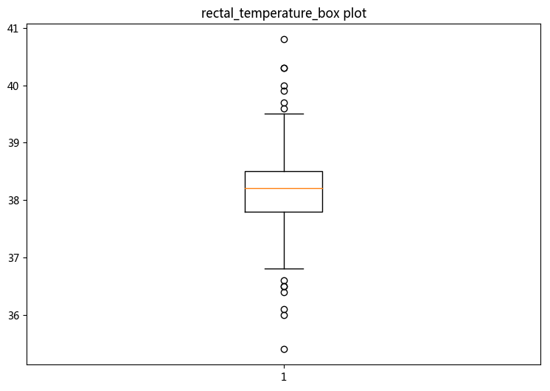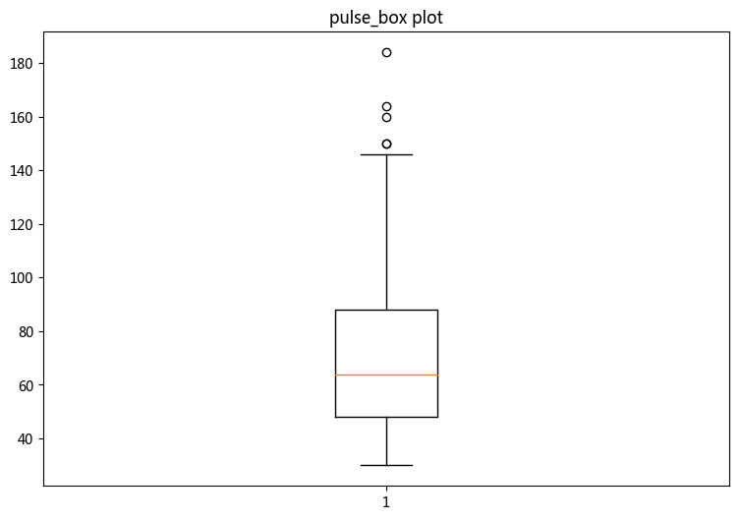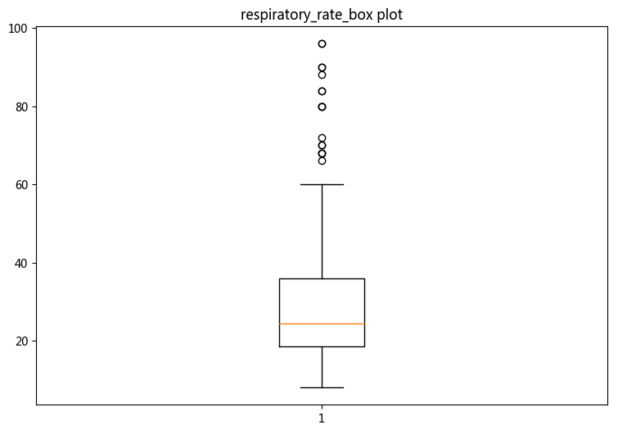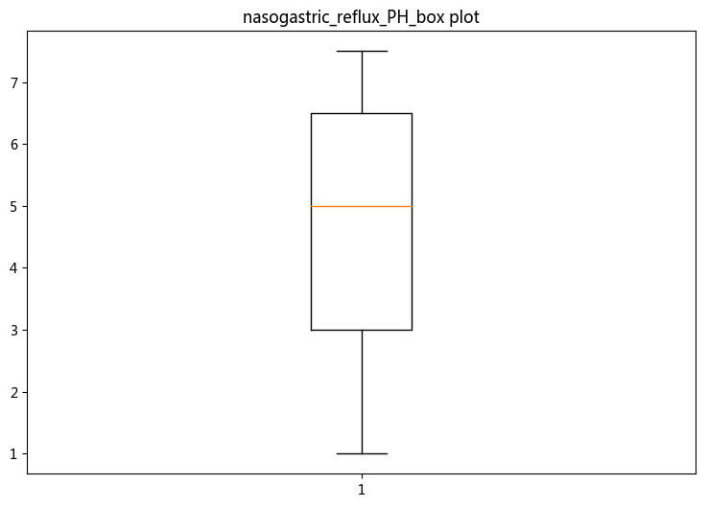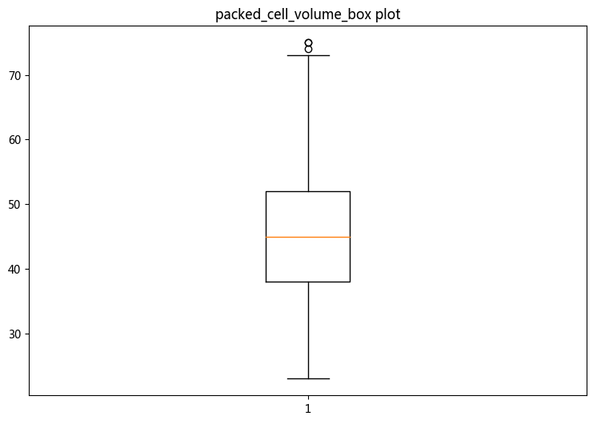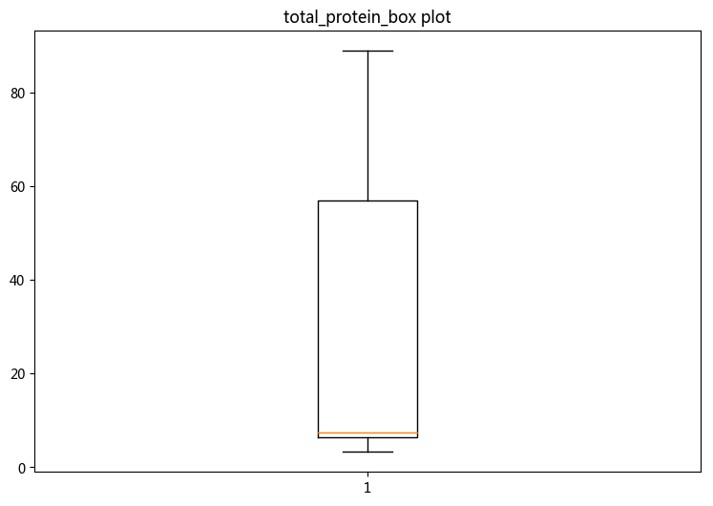

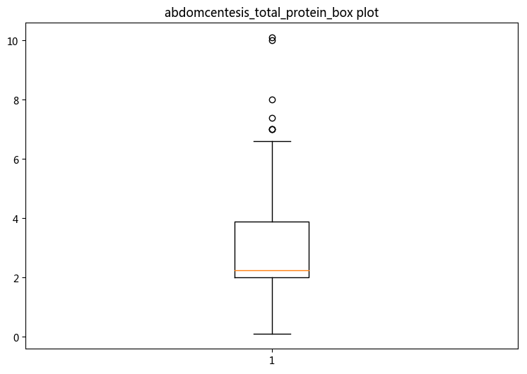

3.2 数据缺失的处理
数据集中有30%的值是缺失的，因此需要先处理数据中的缺失值。
分别使用下列四种策略对缺失值进行处理:
- 将缺失部分剔除
- 用最高频率值来填补缺失值
- 通过属性的相关关系来填补缺失值
- 通过数据对象之间的相似性来填补缺失值
处理后，可视化地对比新旧数据集。

该部分由两部分代码构成，分别为"figCompare.py"与"deal_absent_data.py"，其中"figCompare.py"用户绘制原始数据与处理后数据的可视化对比图，"deal_absent_data.py"中含有上文所述的4种处理缺失数据的方法。代码具体说明见代码中的注释。
- （1）将缺失部分剔除
由于数据集中缺失的数据较多，把含有缺失项的元组都剔除之后，所剩的数据很少，严重破坏了原始数据对比处理前后的数据，如下图所示，可见这种处理方式不合适。处理后的数据保存在"data/data_filtrated_delete.csv"路径下，对比图在"image/handle_data/missing_data_delete.png"路径下。

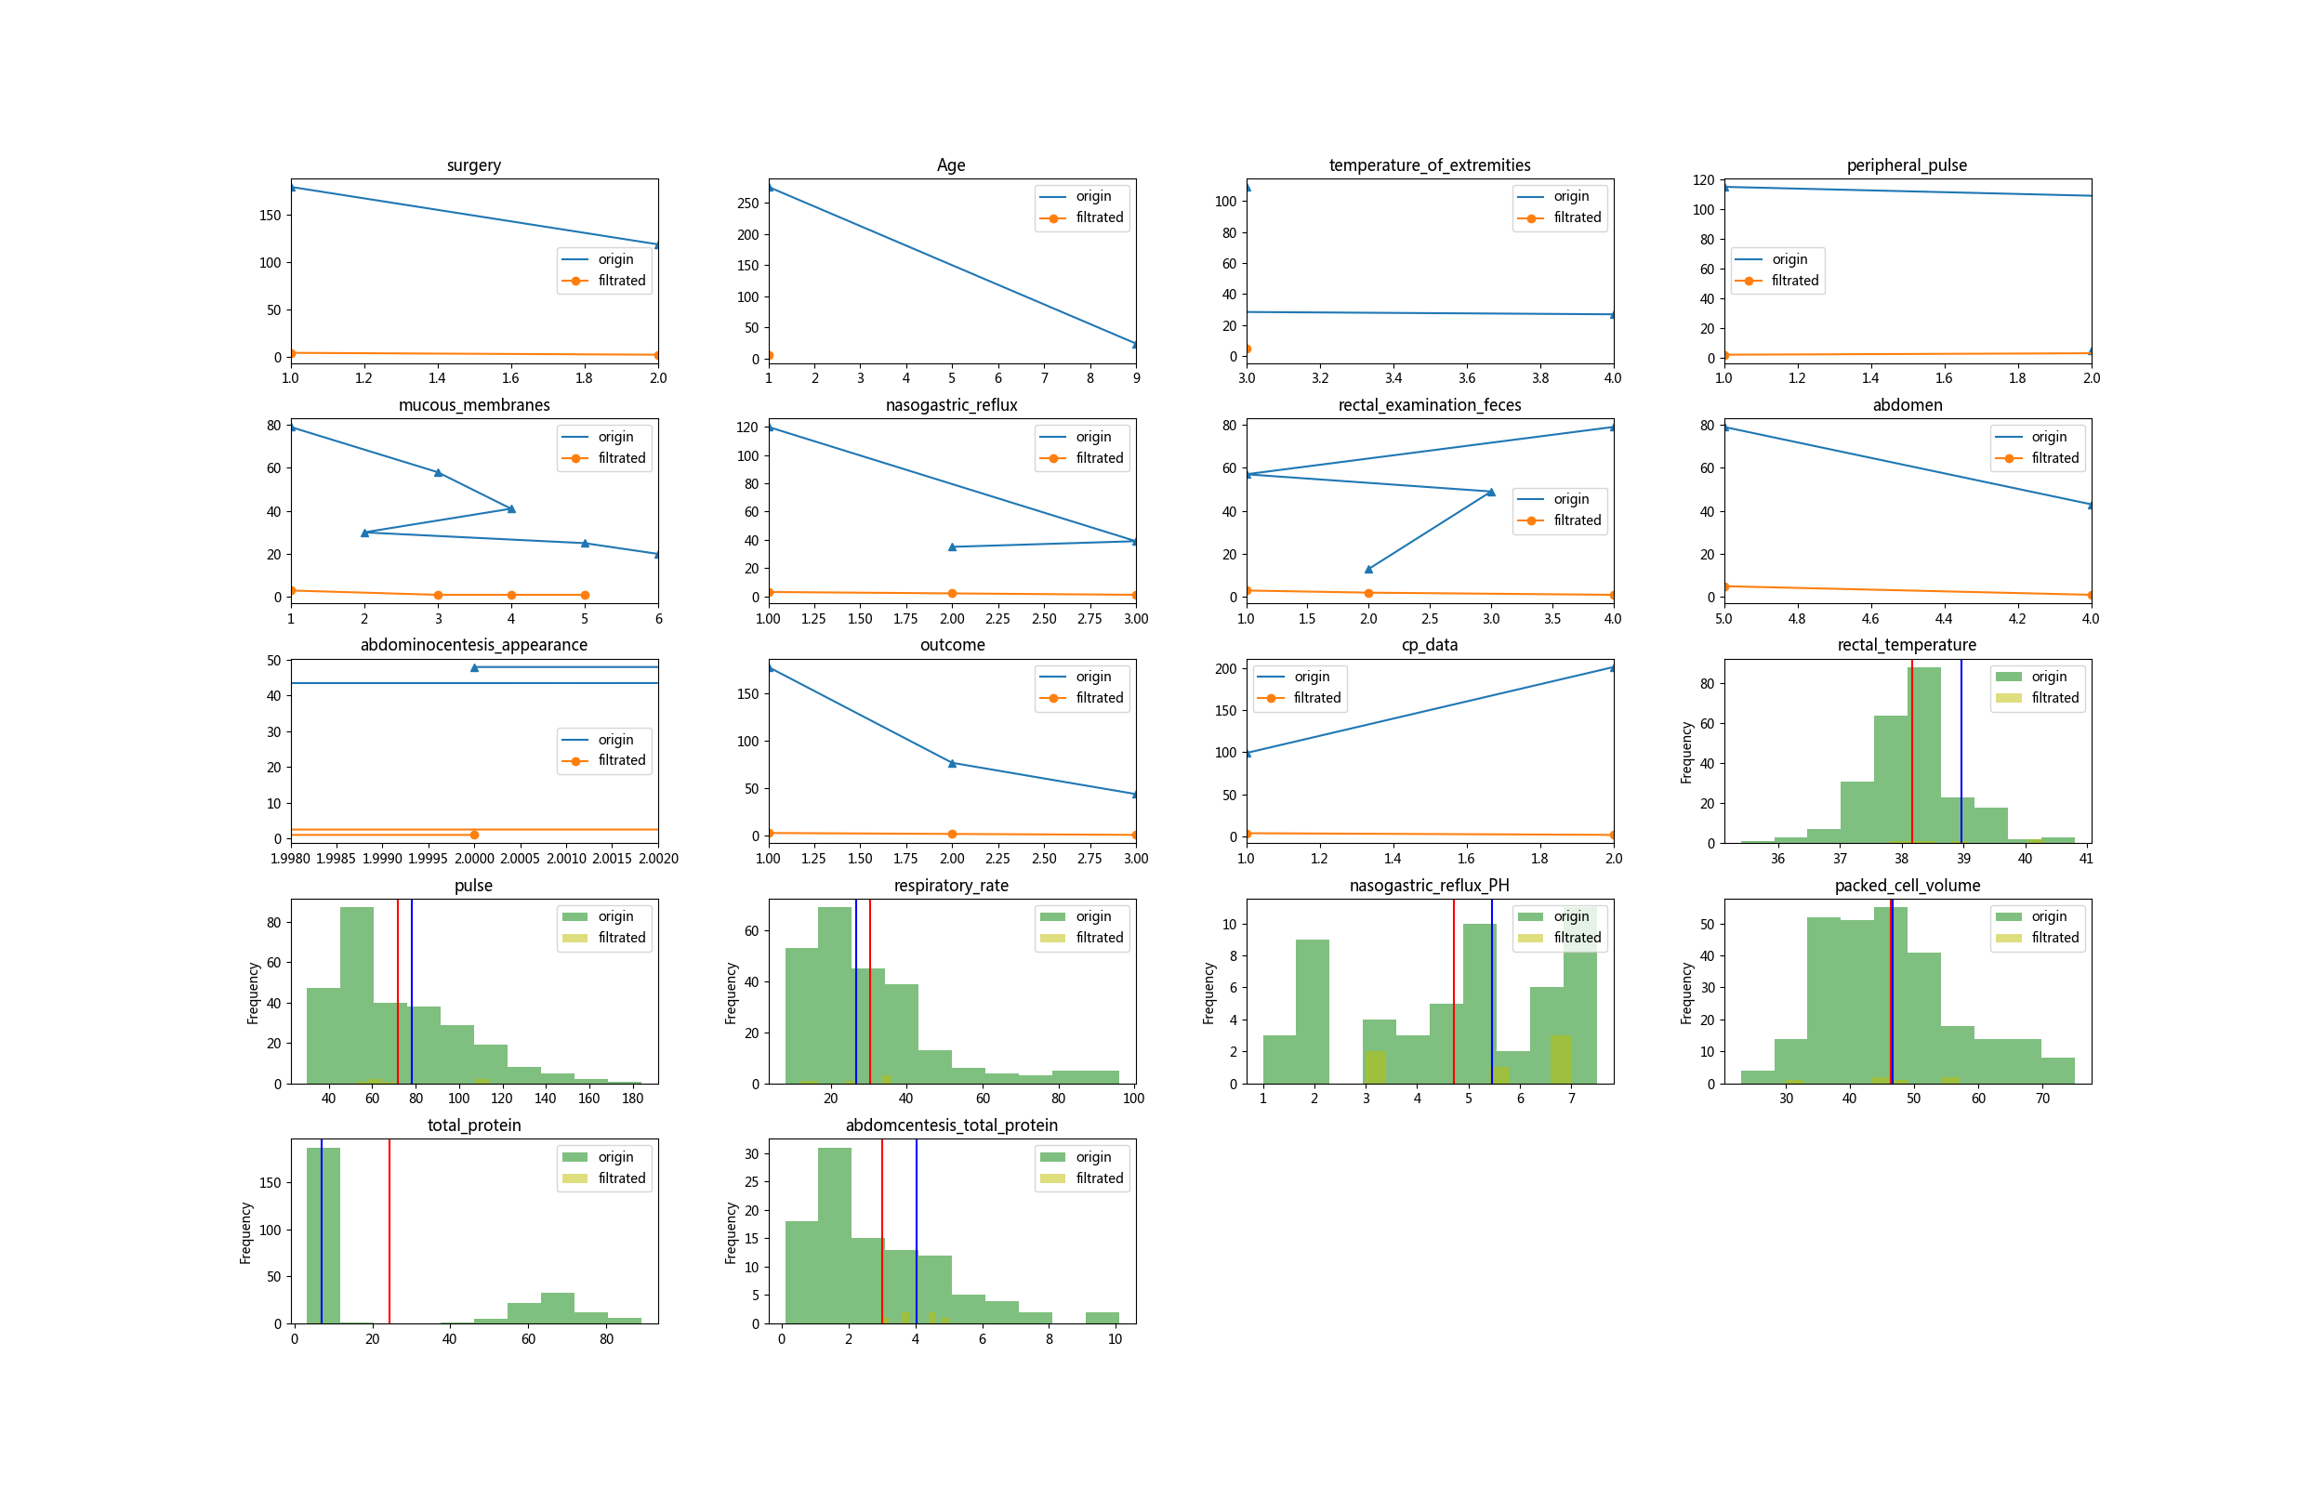

- （2）用最高频率值来填补缺失值
先计算出各属性的项的最高频率，并将该值替代缺失值。处理后的数据保存在"data/data_filtrated_filledByMost.csv"路径下，对比图在"image/handle_data/missing_data_filledByMost.png"路径下。由对比图可知，填补后的数据一定程度上扭曲了原始数据的分布，处理后的数据与原始数据相差甚大，尤其是"nasogastric_flux_PH"，所以这种处理缺失值得方式也不合适。
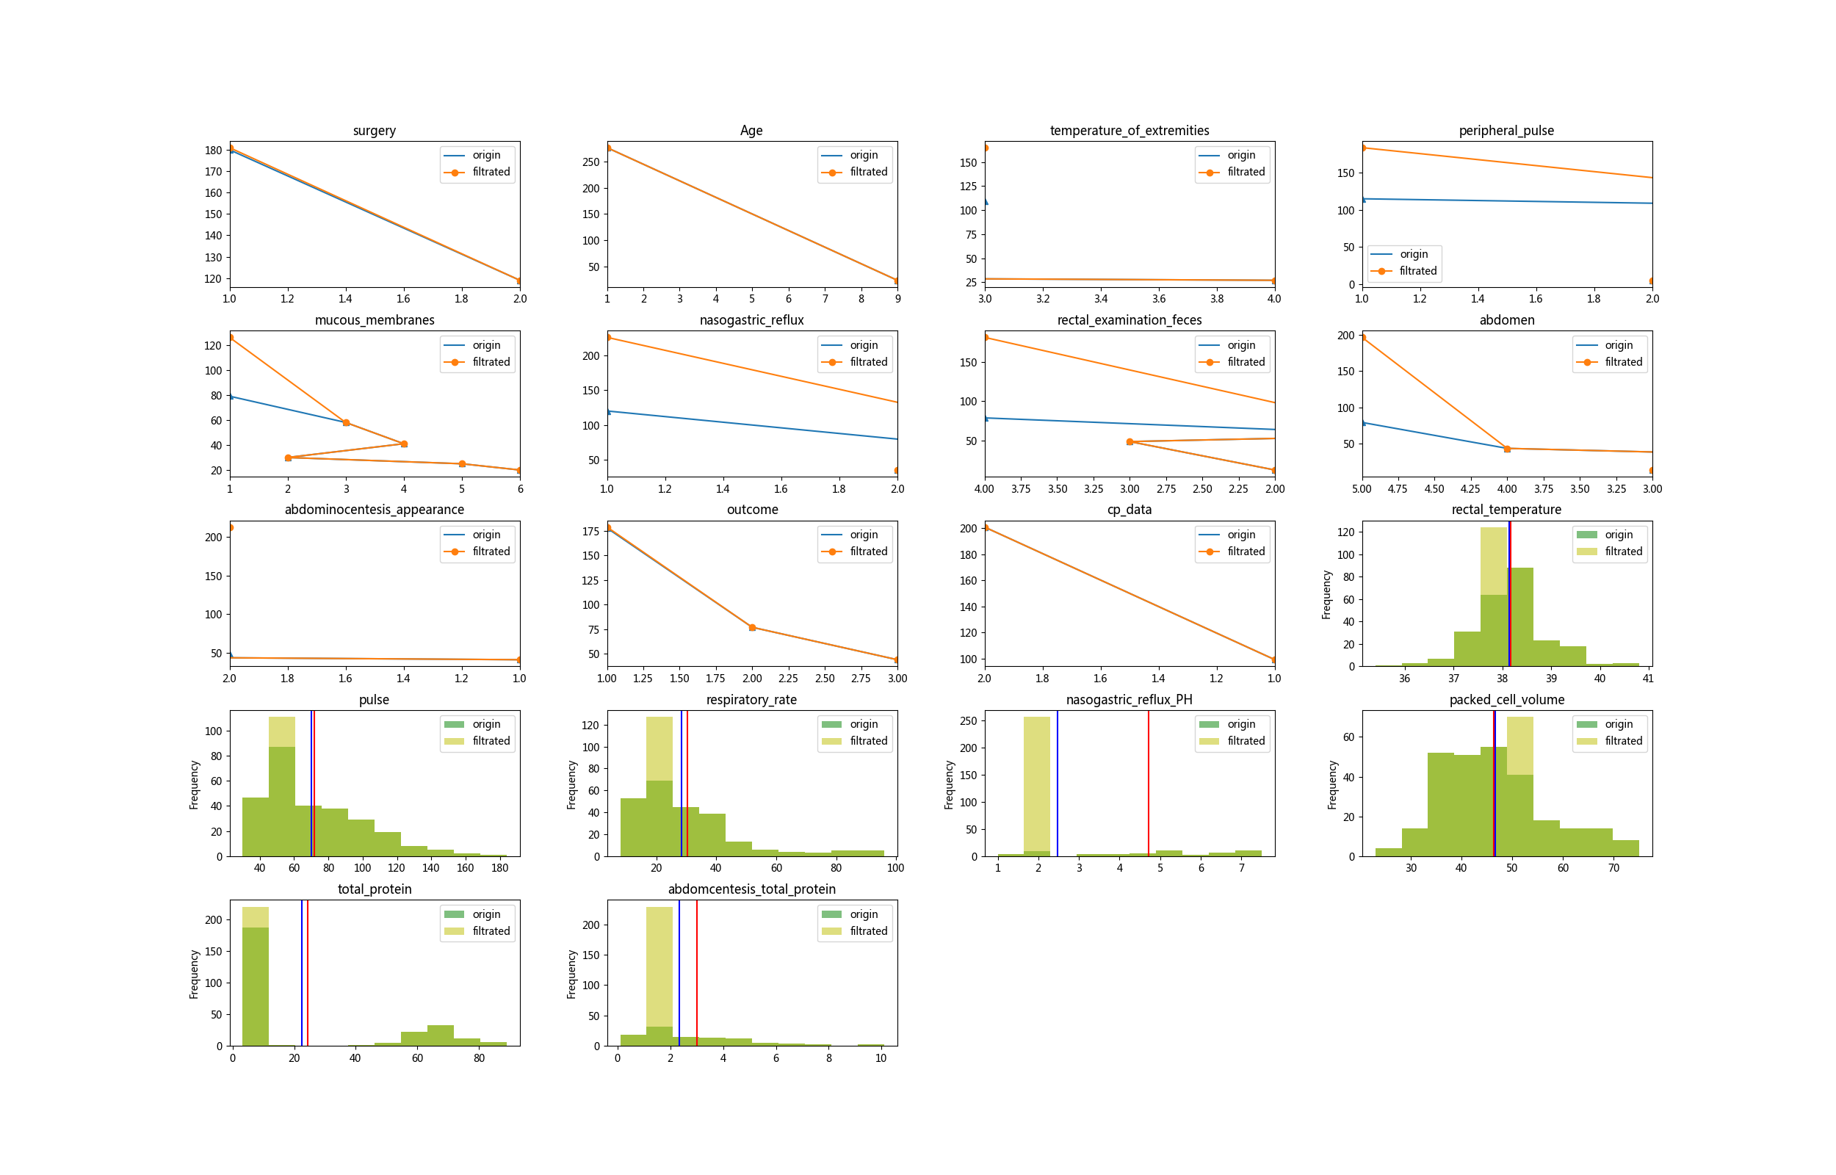

- （3）通过属性的相关关系来填补缺失值
- 该种处理方式在python中较为简单，可以直接使用interpolate()函数来完成利用相关关系来填补缺失值。处理后的数据保存在"data/data_filtrated_filledByCorelation.csv"路径下，对比图在"image/handle_data/missing_data_filledByCorelation.png"路径下。由对比图可以发现，处理后数据的分布和原始数据的分布比较接近，一定程度上具有还原丢失数据的能力。对比图如下图所示:

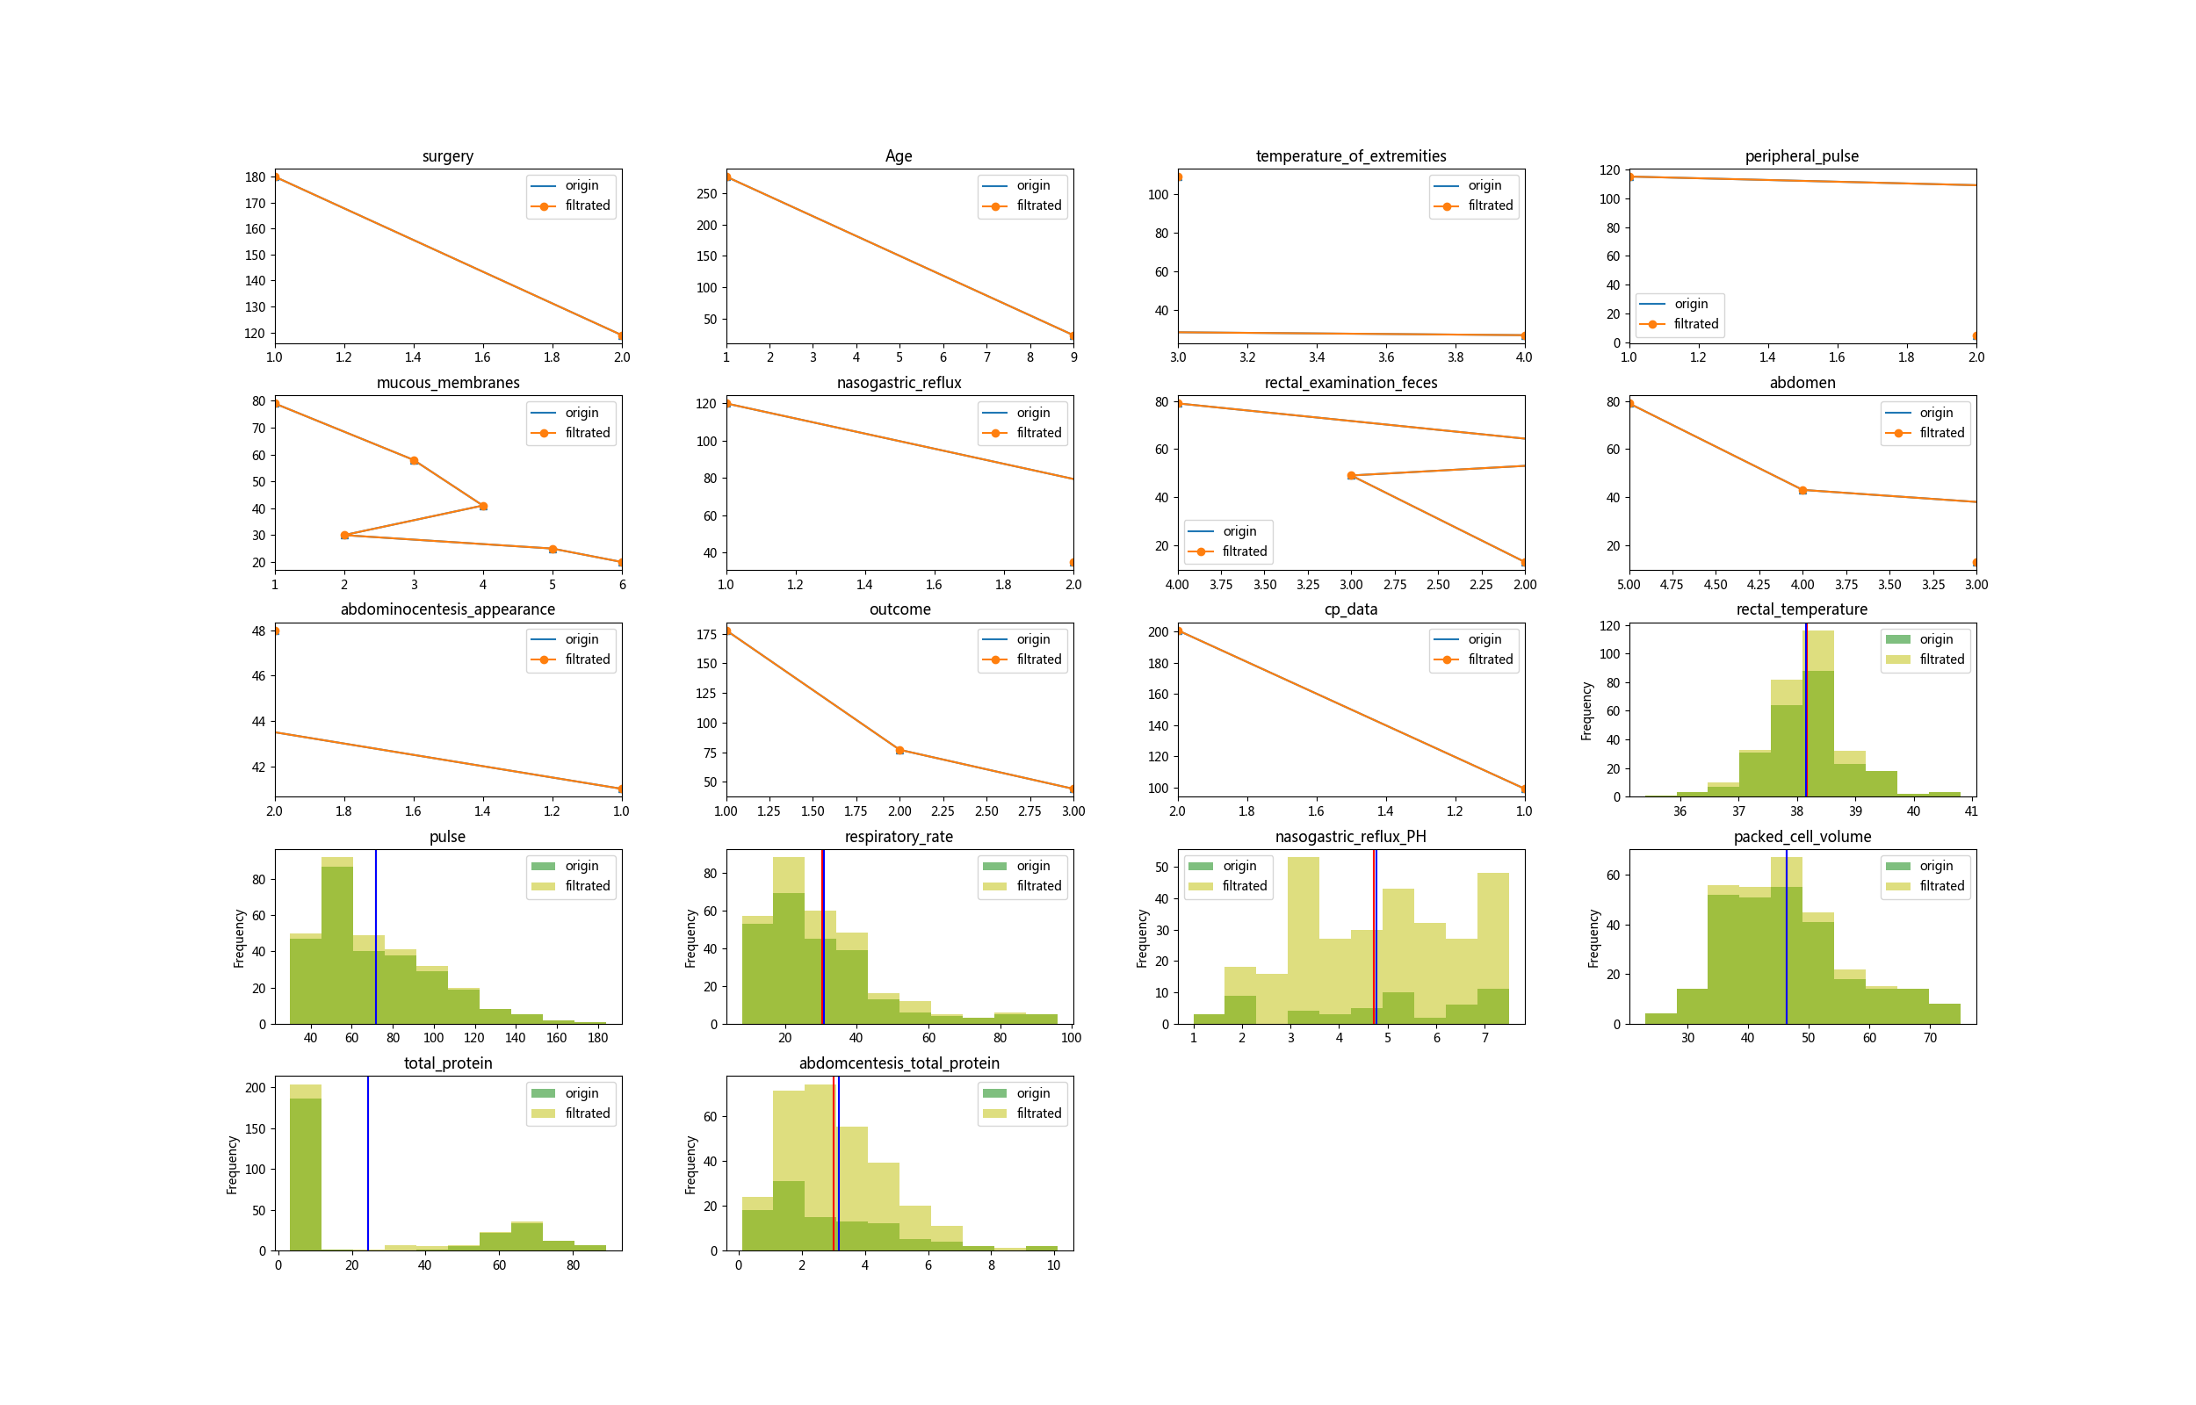

- （4）通过数据对象之间的相似性来填补缺失值
该方法较之前几种方法困难，首先需要定义两个元组之间的相似性，在定义相似性之前，需要将所有的数据进行标准化，让数值属性的值分布在[-1,1]上。标称属性不相同时，dist值增加1，数值属性间的距离则用其之差来表示。由于计算相似性列表比较耗时，所以第一次计算得到相似性列表dist时，将其保存在"data/dist.json"路径下，下次使用时可以直接调用。对于缺失值得元组，用与之dist值最小的项来代替。处理后的数据保存在"data/data_filtrated_filledBySimilar.csv"路径下，对比图在"image/handle_data/missing_data_filledBySimilar.png"路径下。对比图如下图所示：

